# Reporte del estado del equipo contra el plan

Gráfica de Horas planeadas acumuladas vs Horas actuales acumuladas.

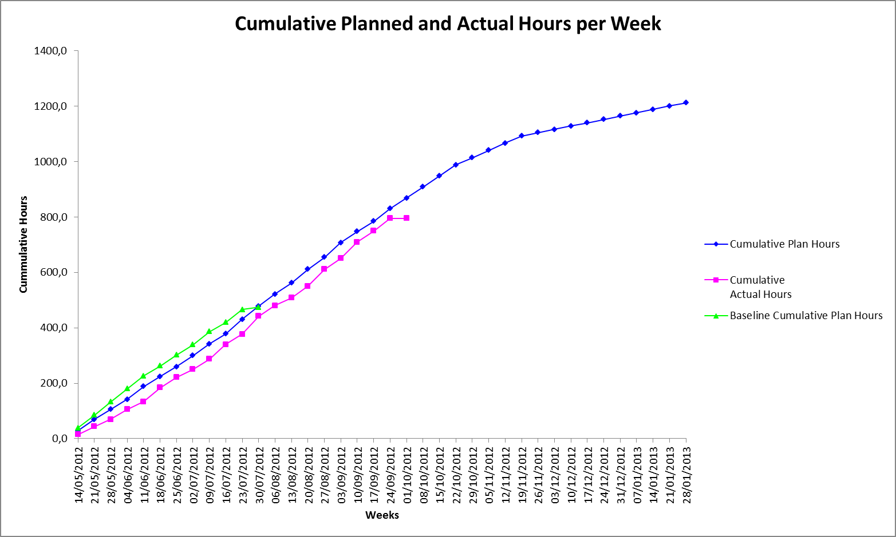

Gráfica de Horas planeadas vs Horas actuales por semana

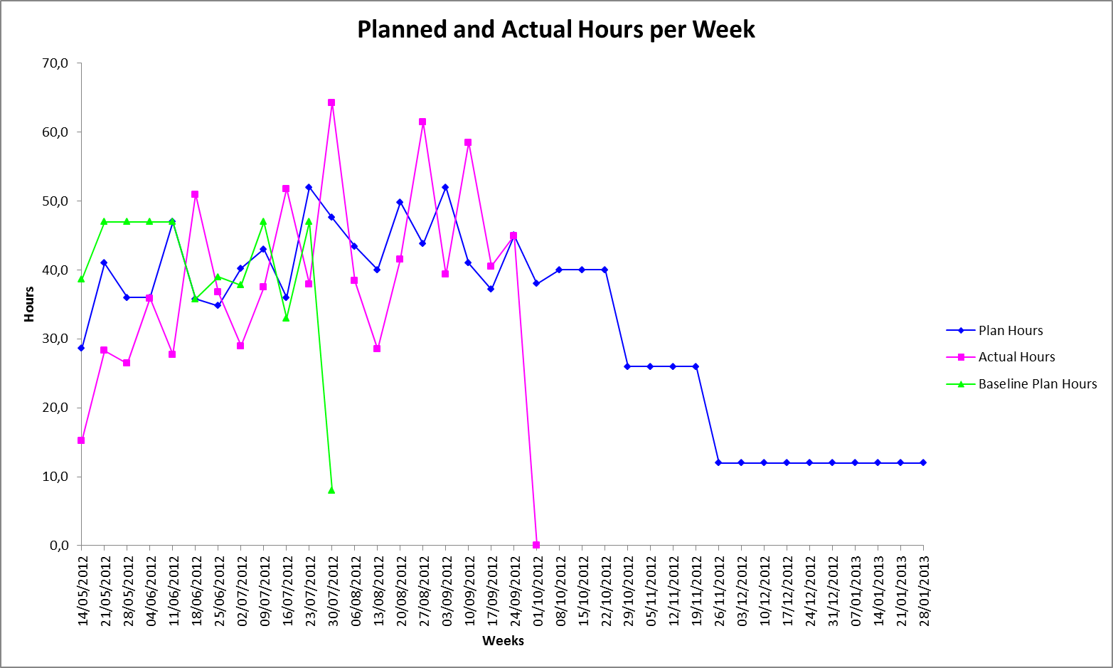

* Las horas comprometidas para esta semana fueron de 45; y se lograron 44,96 por lo que la meta para la semana 20 del proyecto se alcanzó, considerando que las horas invertidas del recurso JRJN no se contabilizaron, sin embargo la herramienta predice que la fecha de terminación será el 28.01.2013. Actualmente en el proyecto se han invertido un total de horas de 794,9 y el valor planeado es de 830,2 horas.

Gráfica de valor ganado acumulado

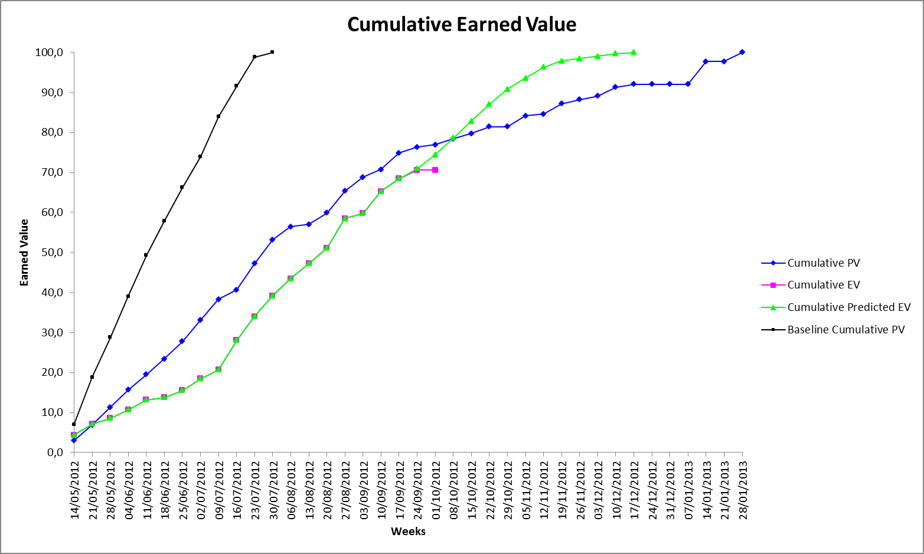

Gráfica de valor ganado por semana

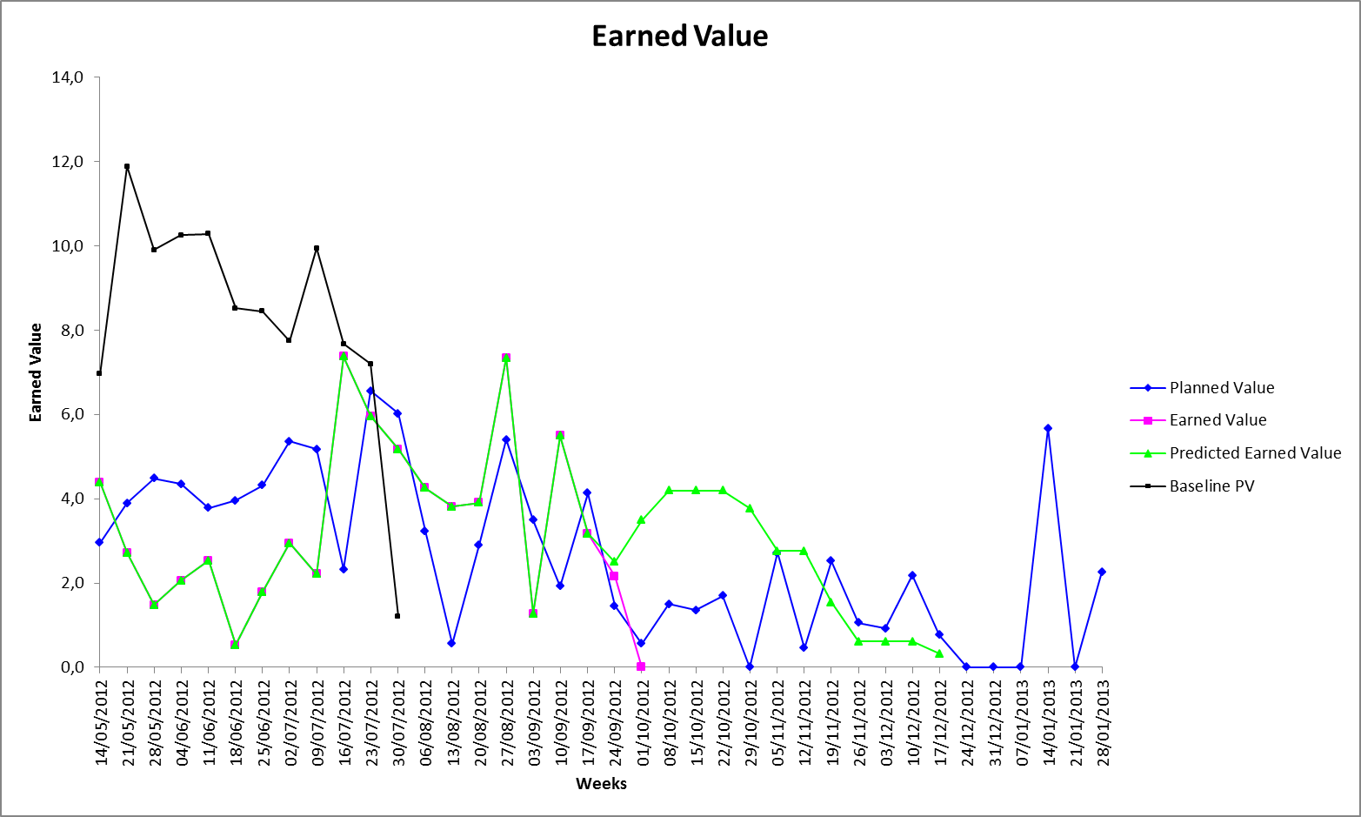

Actualmente se tiene un valor ganado actual de 70,6 y el planeado es de 76,3; el valor planeado ganado para esta semana fue de 1,5 y el valor ganado actual fue de 2,2 por lo que se cumplió la meta para esta semana con respecto al valor ganado. El proyecto tuvo un incremento del 96,2%. Debe considerarse las horas de las actividades que se quedaron en progreso que fue de 35,7. Adicionalmente puede notarse que la semana para terminar los baselines del primer ciclo, fue la semana 11.

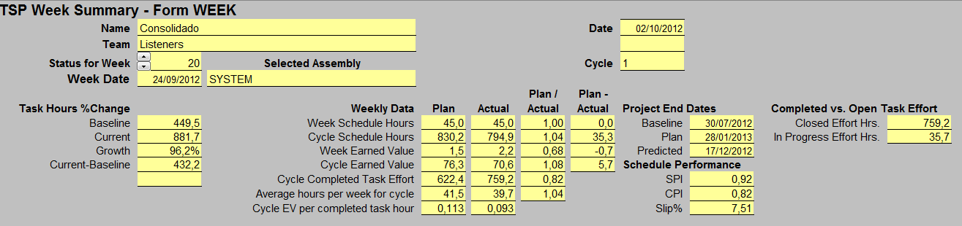

Fechas probables de finalización para cada recurso

Las fechas de terminación varian entre el 29 de octubre y el 12 de noviembre de 2012, como se visualiza a continuación (sin considerar los datos de JRJN).

